ТЗ на печать пакетов
Необходимо просчитать стоимость печати пакетов.
Кол-во дизайнов: 4 разных дизайна
Печать: с учетом пантонов
Примерное изображение:

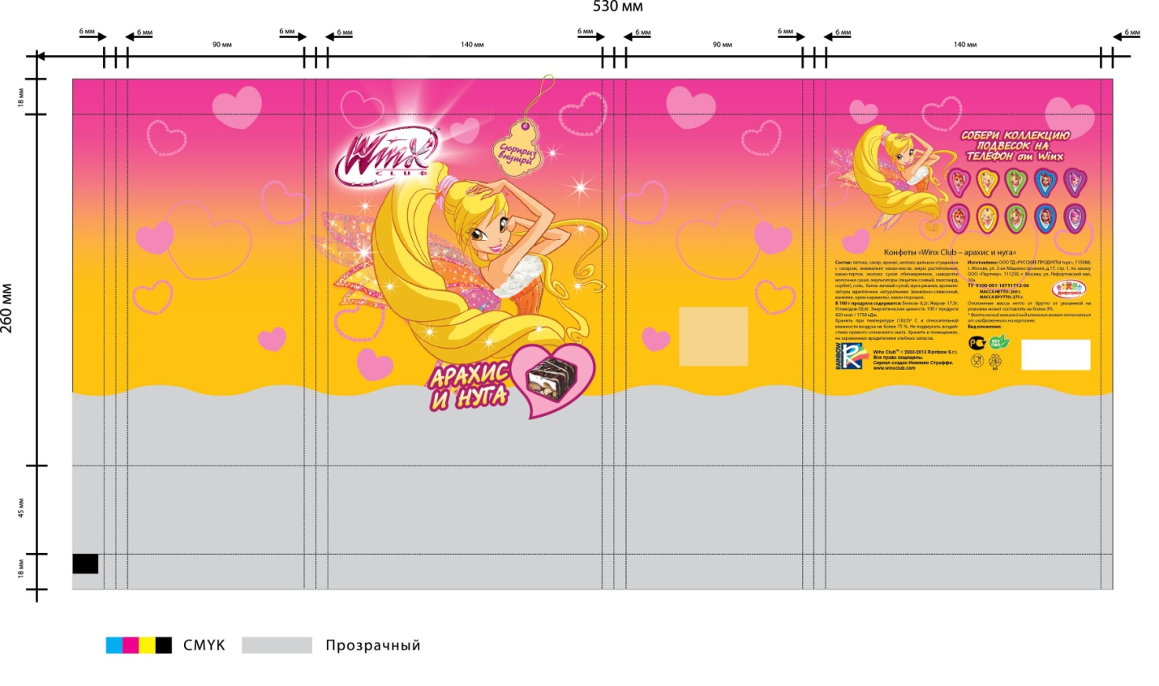
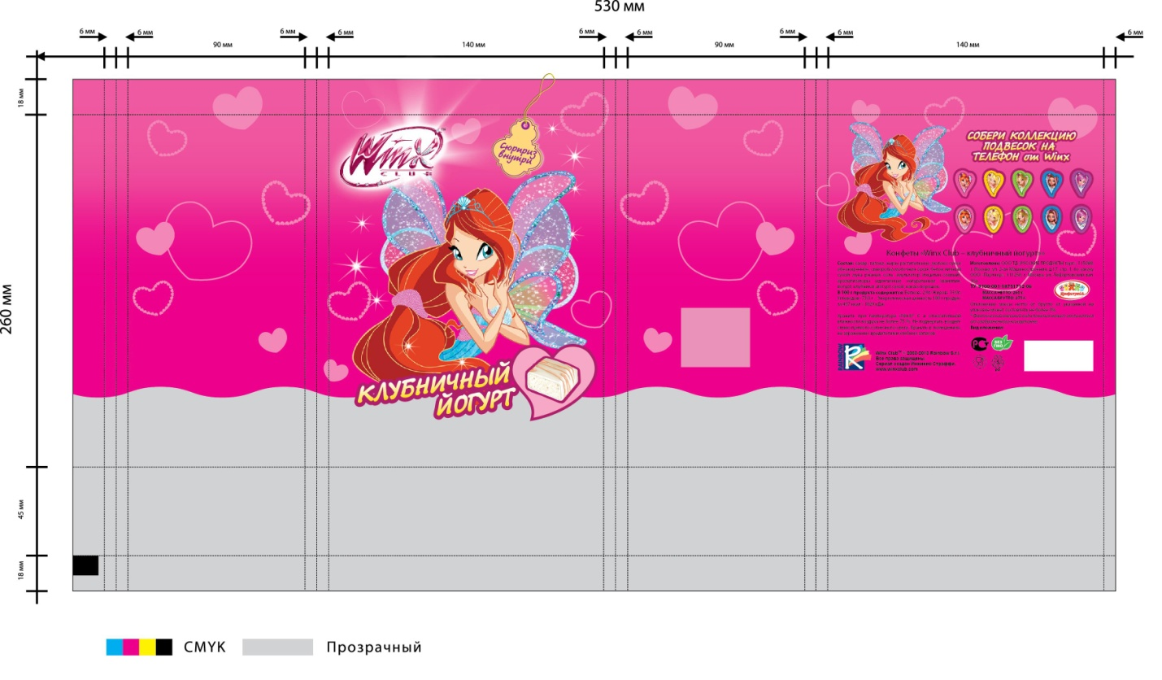
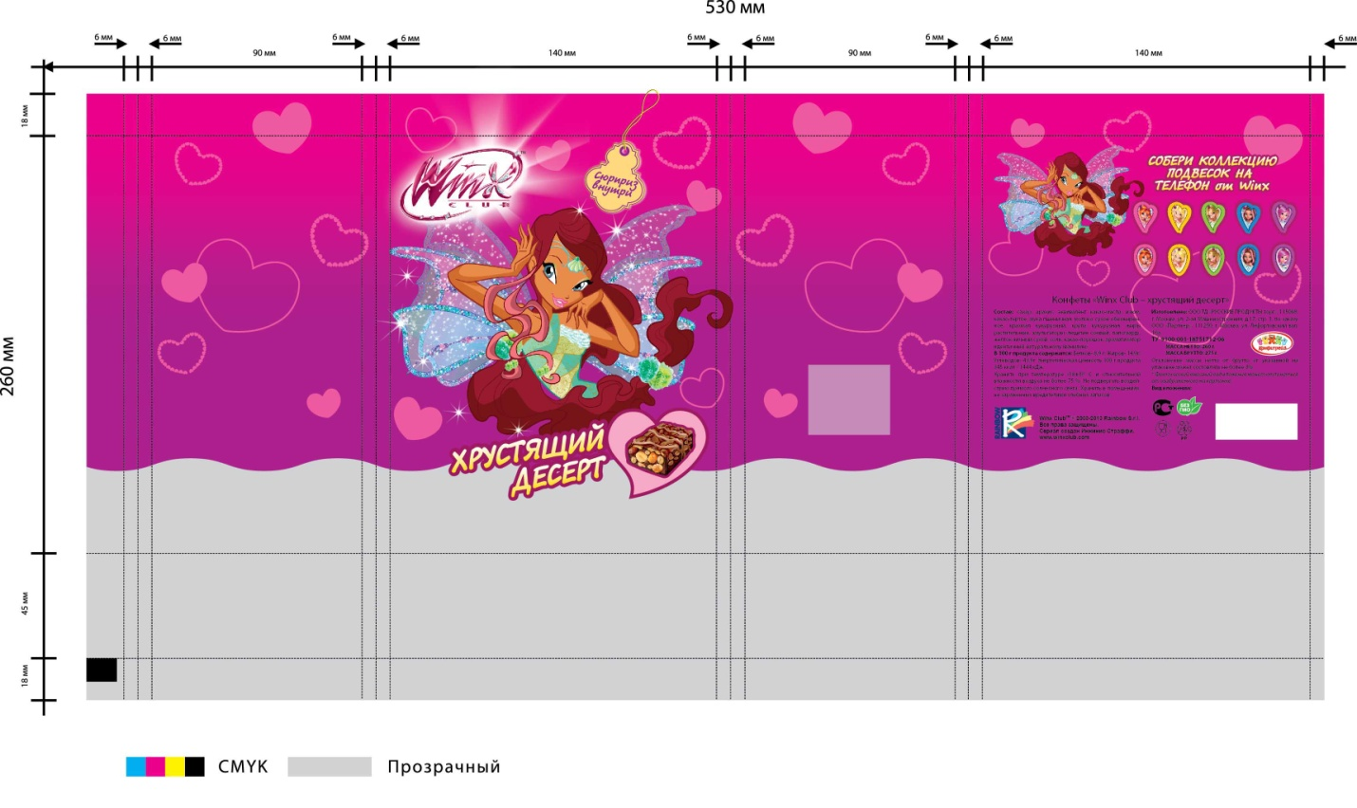
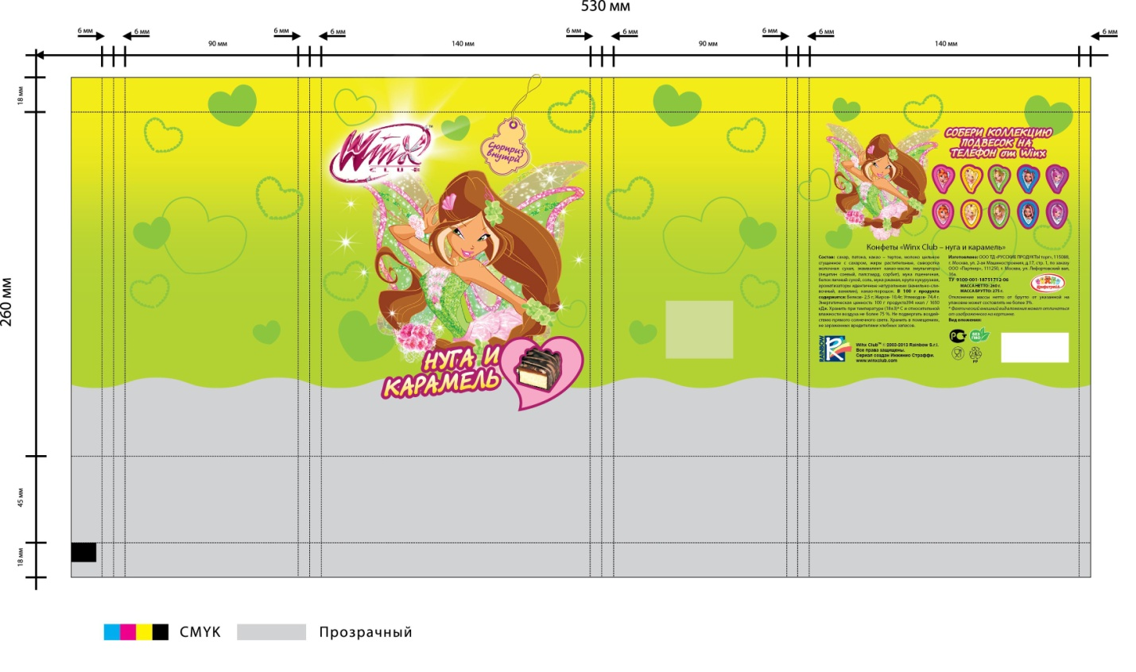

Материал: ВОРР 30 мкм прозрачн + ВОРР 40 мкм прозрач

Наименование  этикетки | Количество  этикетки  (кг) | Ширина  этикетки  (мм)
Арахис и нуга | 300 | 260 x 530
Клубничный йогурт | 300 | 260 x 530
Хрустящий десерт | 300 | 260 x 530
Нуга и карамель | 300 | 260 x 530

